Presidentes regionales del Perú cerraron filas en solidaridad con el presidente regional de Cajamarca, Gregorio Santos Guerrero.
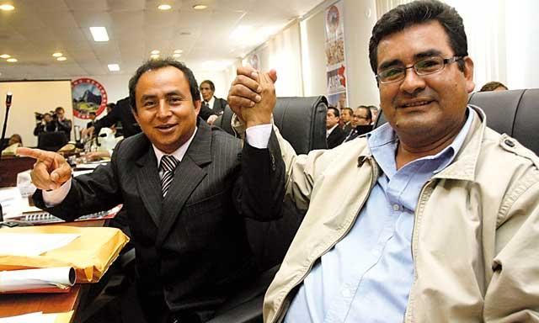
La alcaldesa de Lima, Susana Villarán, que representó a la Asamblea Regional de Lima, calificó de extorsión la medida del Ejecutivo contra la autoridad cajamarquina por haber intervenido sus cuentas y paralizarle su gestión
EL presidente regional de Cajamarca, Gregorio Santos Guerrero, en reunión de la Asamblea Nacional de Gobiernos Regionales (ANGR), desarrollada en Cusco, pidió el respaldo de esa organización a la defensa del agua y los recursos naturales.
“Debemos reunirnos para debatir la defensa del agua. Pido el respaldo de ustedes porque el premier (Oscar Valdés) no quiere escuchar. No nos oponemos a la inversión minera. Pero no podemos permitir que un grupo como Newmont quiera ampliar sus actividades sin pedir permiso”, expuso ante los 19 presidentes regionales y la alcalde de Lima, Susana Villarán, que asistieron a la cita.
Santos también pidió que la asamblea se manifieste en contra de la intervención de la cuentas del gobierno regional cajamarquino por el Ministerio de Economía y Finanzas (MEF) y la Contraloría General de la República. Lo hizo en relación a las acciones iniciadas por el Ejecutivo nacional tras la explosión del conflicto Conga que culminó con la renuncia de salomón Lerner al premierato. “Para mí eso es un golpe de Estado”, anotó.
De inmediato, Santos fue respaldado por su homólogo de Ancash César Álvarez Aguilar. “Me solidarizo con Cajamarca y todos los pueblos afectados por la minería. Debemos entablar diálogo para que el Ejecutivo nacional empate con una agenda de los gobiernos regionales”.
A su vez, la alcaldesa de la Municipalidad Metropolitana de Lima, Susana Villarán, consideró urgente que los presidentes regionales busquen dialogar con el presidente de la República, Ollanta Humala, para evitar que más conflictos sociales sigan explotando en el interior del país.
Villarán, calificó de extorsión la medida del Ejecutivo contra la autoridad cajamarquina por haber intervenido sus cuentas y paralizarle su gestión.
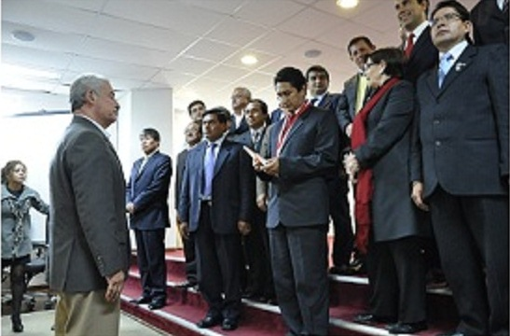
Todos los presidentes regionales cerraron filas en solidaridad con el presidente regional de Cajamarca, Gregorio Santos Guerrero. Las demandas que se escucharon en la reunión de autoridades regionales fue la descentralización fiscal, y que se destrabe el Sistema Nacional de Inversión Pública – SNIP.

Nuevo Consejo Directivo de la ANGR
El presidente regional de San Martín, César Villanueva Arévalo, fue elegido de manera unánime como presidente de la Asamblea Nacional de Gobiernos Regionales (ANGR) por los gobernantes de 23 regiones del país, en reunión realizada ayer en la ciudad de Cusco.
Los integrantes de la ANGR destacaron la capacidad de diálogo y concertación de Villanueva para ostentar el cargo, después de haberse propuesto inicialmente otras candidaturas que depusieron su postulación a favor de una lista única encabezada por la máxima autoridad de San Martín.
Tras su juramentación, Villanueva Arévalo se comprometió a declarar en sesión permanente a la asamblea ante los grandes problemas que se ciernen en los próximos meses, refiriéndose a los potenciales conflictos sociales. Consideró a la firme posición al diálogo mesurado como la única manera de encontrar la solución a los diversos problemas del país.
Indicó que la presidencia de la ANGR es una barrera muy alta, por ello apelará al compromiso de todos los presidentes para mejorar las condiciones de vida de los pueblos del país. Villanueva reemplaza en el cargo al presidente regional de Junín, Vladimir Cerrón Rojas.
Al nuevo presidente lo acompañan como vicepresidente, Klever Meléndez Gamarra, presidente regional de Pasco y un equipo de cuatro secretarios técnicos integrado por otros presidentes regionales.

